|  |  |
| --- | --- |
| http://www.ufc.br/images/_images/a_universidade/identidade_visual/brasao/brasao2_vertical_monocromatico_300dpi.png | **Universidade Federal do Ceará**  **Campus Fortaleza**  **Centro de Ciências Exatas / UFC Virtual**  **Mestrado e Doutorado em Ciência da Computação**  **Sistemas e Mídias Digitais** |

Disciplina: Sistemas Distribuídos

Professores: Fernando Trinta, Windson Viana

Programa de Estudos de Fundamentos de Redes de Computadores – Sala Invertida

Objetivo do documento: Visa indicar uma sugestão de percurso de estudo sobre os Fundamentos de Redes Computadores

1- Sugestão de Leitura

O conteúdo de Redes de Computadores é pré-requisito fundamental para o entendimento de vários conceitos chaves de sistemas distribuídos tais como as abstrações de middlewares de comunicação (como o Websocket), a invocação de métodos e procedimento pela rede, o funcionamento de Serviços Web e o funcionamento das arquiteturas P2P. Desta forma, esse estudo dirigido visa recapitular pontos chaves do conteúdo de rede, sendo estes: o funcionamento das camadas TCP/IP, o endereçamento IP, as diferenças de funcionamento entre os sockets TCP e UDP, o funcionamento do TCP e os protocolos da camada de aplicação HTTP e DNS.

Esse conteúdo é abordado pelo capítulo 3 do livro de Sistema Distribuídos do Coulouris, disponível na biblioteca da UFC

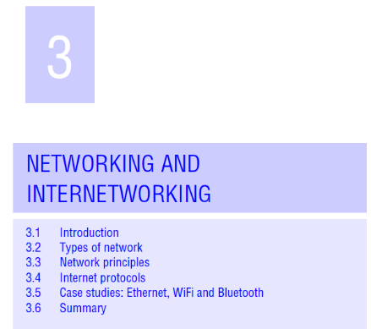

Para testar seus conhecimentos, você pode acessar esse quiz básico de avaliação do conteúdo: <https://goo.gl/forms/qWFf6G6COwZsNmTE3>

*Lembrete: A resposta desse Quiz não conta na sua avaliação*

2- Sugestões de Vídeos

Sobre os assuntos chave do capítulo, sugerimos a seguinte lista de vídeos

|  |  |  |
| --- | --- | --- |
| Tema | Links | ~Duração |
| Internet e TCP/IP | <https://www.youtube.com/watch?v=HNQD0qJ0TC4>  <https://www.youtube.com/watch?v=9ndoxFjYqPs>  <https://www.youtube.com/watch?v=W6eB6LoxTNE>  <https://www.youtube.com/watch?v=oz8gvGIUKFw> | 6 min  2 min  13 min  19 min |
| DNS | <https://www.youtube.com/watch?v=NHSepKUCXsk>  <https://www.youtube.com/watch?v=ACGuo26MswI> | 5 min  7 min |
| HTTP | <https://www.youtube.com/watch?v=fhAXgcD21iE>  <https://www.youtube.com/watch?v=SzSXHv8RKdM> | 4 min  9 min |
| TCP vs UDP | <https://www.youtube.com/watch?v=Vdc8TCESIg8> | 12 min |
| Endereçamento IP | <https://www.youtube.com/watch?v=rnV1bD5WUME>  <https://www.youtube.com/watch?v=qbA_n631yAU> | 15 min  13 min |
| Introdução ao Wireshark | <https://www.youtube.com/watch?v=C3epfFoKoFs> | 8 min |
| Exemplos de Análise | <https://www.youtube.com/watch?v=6bRqTkNKbF8>  <https://www.youtube.com/watch?v=RYCH7-PfJpY> | 10 min  7 min |
| Traceroute | https://www.youtube.com/watch?v=5wc6WQPACBA | 7 min |

3- Quiz para análise dos conhecimentos

Os dois quizes dos links abaixo são avaliações formativas que permitem aferir qual é o seu nível de conhecimento quanto aos aspectos abordados no livro texto e nos vídeos.

Você precisa utilizar um email do Gmail válido e pode alterar suas respostas quantas vezes desejar. É possível checar quais questões você acertou e quais errou após o preenchimento completo dos formulários.

|  |  |
| --- | --- |
| Tema | Link |
|  |  |
| HTTP e DNS | <https://goo.gl/kbabUv> |
| TCP/IP e Wireshark | <https://goo.gl/forms/Zdfnn1irgOz2JtaP2> |

*Lembrete: A resposta desses Quizes vale 1 ponto na sua avaliação!*

4- Prévia Inicial da Atividade a ser **Realizada em Sala de Aula**

Atividade em Sala de Aula: utilizaremos o Wireshark para identificar as camadas do TCP/IP, comparação do uso de UDP vs TCP, entendimento das requisições HTTP e DNS, DHCP e ICMP.

Prática Wireshark – Revisão de Redes

Objetivo da prática é revisar conceitos fundamentais de redes de computadores dos capítulos 1, 2, 3, 4 do Kurose.

**Aquecimento**

Faça o login nas máquinas e inicie um navegador a sua escolha, em seguida, inicie o programa desktop do Wireshark. Você verá a tela inicial do Wireshark, semelhante a imagem seguinte

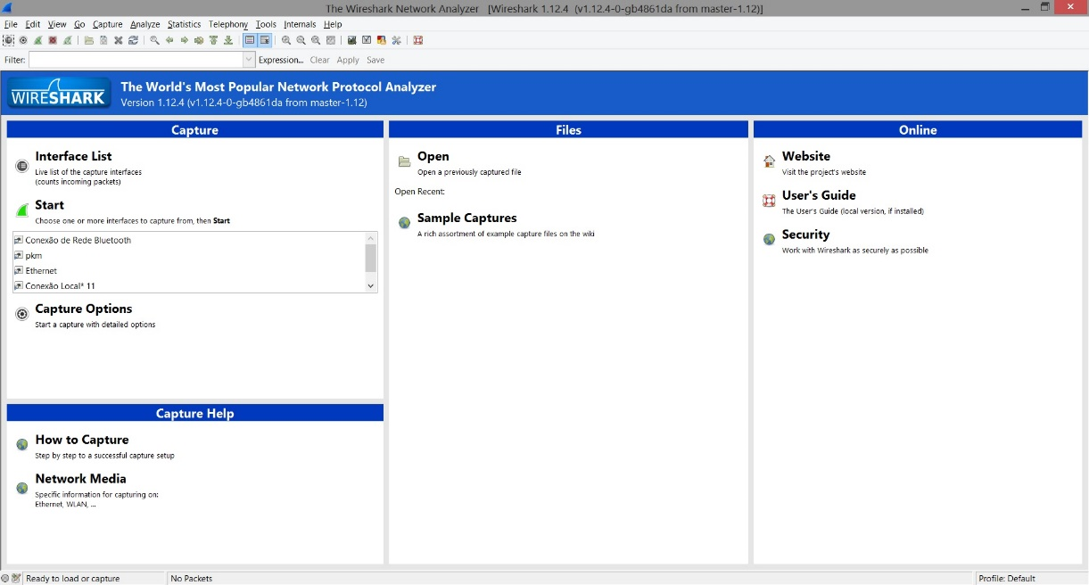

À esquerda, selecione todas as opções (as interfaces de captura) e clique em “Start”, logo acima.

O programa lhe levará a uma tela semelhante a esta com os pacotes capturados, ao selecionar um pacote é possível ver o seu conteúdo dividido em cinco camadas

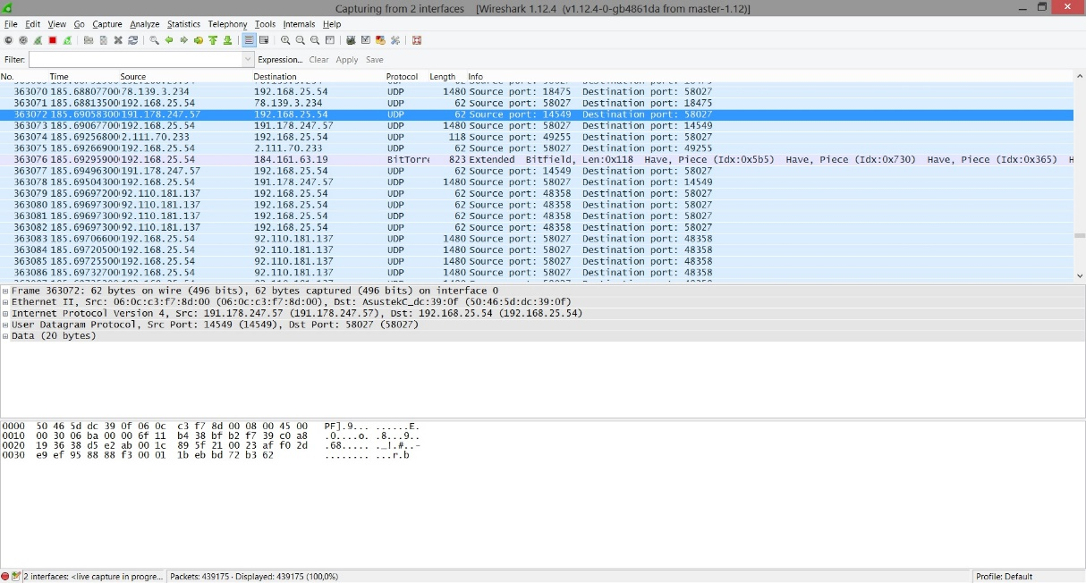

É possível ver os pacotes que estão sendo trocados pela rede, assim como os protocolos utilizados em cada camada. O programa nos também permite filtrar os protocolos visíveis no log

**Ipconfig**

Ipconfig (para Windows) e ifconfig (para Linux/Unix) estão entre as mais úteis ferramentas, especialmente para “debugar” questões da rede. Vamos descrever somente o ipconfig (muito parecido com o ifconfig) nesta aula prática. Ipconfig pode ser usado para mostrar a informação atual TCP/IP, incluindo seu endereço IP, endereço de servidor DNS, tipo de adaptador e etc. Por exemplo, se você deseja ver as informações sobre seu host, simplesmente digite no prompt do Windows: ipconfig /all ipconfig é também muito útil para gerenciar a informação DNS armazenada no host. Para ver os registros armazenados em cache, digite o seguinte comando: ipconfig /displaydns

**ATIVIDADE TESTE**

|  |
| --- |
| Antes de iniciar a atividade realize as seguintes operações |
| Vamos capturar os pacotes DNS **e HTTP** que são gerados. **Mas antes:**  • Use ipconfig /flushdns para esvaziar o cache DNS em sua máquina.  • Inicie seu navegador e esvazie o cache do navegador.  • Execute Wireshark e digite “ip.addr == seu_endereço_IP” no campo de filtro, onde você  obtém o endereço do computador que está executando Wireshark com ipconfig. Este filtro  remove todos os pacotes que não foram originados ou destinados para seu host.  • Inicie captura de pacotes no Wireshark.  • Com seu navegador, visite o site **http://www.virtual.ufc.br**  • Finalize a captura de pacotes. |

Com base nas informações colhidas responda os itens a seguir.

1. Identifique o endereço IP da máquina que você está utilizando e do servidor da página (listados nas colunas “source” e “destination”).
2. Identifique as consultas DNS feitas para encontrar o endereço (filtre por “dns” em vez de “http”).

**Endereçamento IP e Ethernet**

1. Qual o endereço IP da sua máquina? Qual o endereço IP do servidor da página www.virtual.ufc.br? Qual o endereço IP do servidor DNS que respondeu a requisição DNS?
2. Qual o endereço físico (MAC Address) da sua máquina? É possível obter o endereço físico da máquina do servidor?

**HTTP**

1. Quais os protocolos utilizados nas camadas de enlace, rede, transporte e aplicação para obtenção da página do Instituto?
   1. Explique porque o HTTP usou o protocolo TCP para transporte
2. Qual é o USER AGENT do seu navegador nessas requisições?